Предлагаем вашему вниманию нашу новую разработку – MiniStepper!
Данный модуль был разработан с целью создания миниатюрного контроллера биполярного ШД, обладающего при этом невысокой ценой и высоким характеристиками. Внешний вид MiniStepper вы видите на рисунке.
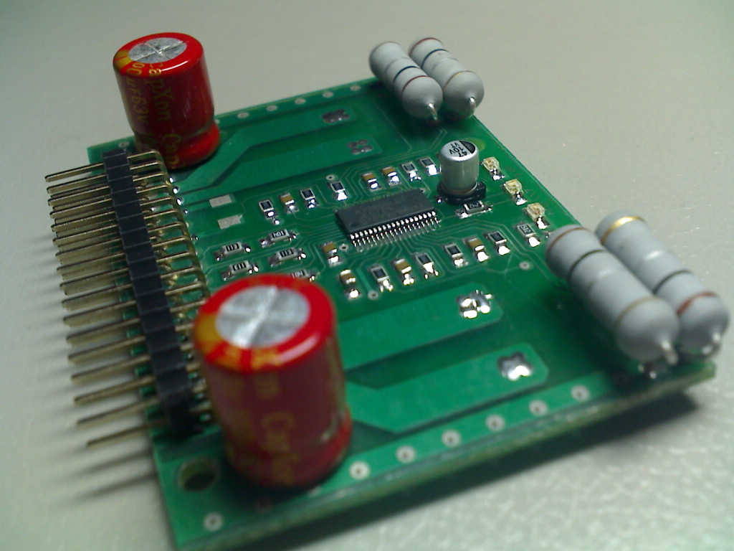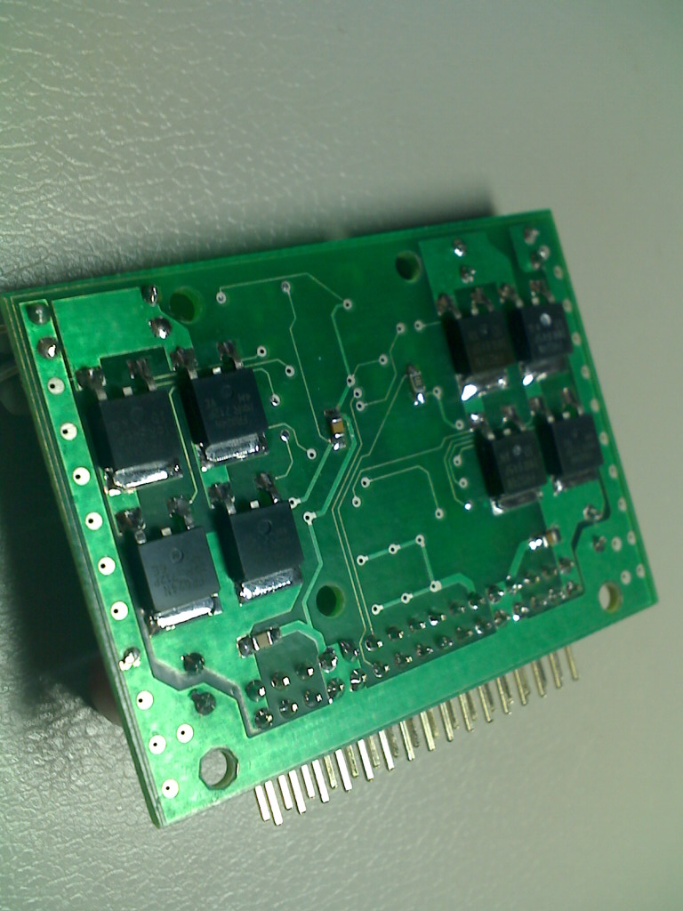
Основные характеристики:
Тип двигателя | Шаговый униполярный
Дробление шага | 1, ½, ¼, 1/16
Количество режимов затухания тока | 4
Максимальный ток ШД | 2.5 Ампера ( с установкой радиатора то 4.5А)
Напряжение питания силовой части | 20-50В постоянно тока
Напряжение питания цифровой части | 5В +/- 5% (стабилизированное)
Индикация на плате | Питание силовой части, питание цифровой части, Работа
Подключение в схему | Разъемное, 32-контакта штыри PLD2
Габариты,мм | 63х52мм
Сигналы управления | Разрешение работы( лог.0), шаг, направление.

Все сигналы переключения режимов дробления шага, затухания тока, управления током, питания и выходы к ШД выведены на разъем. Это позволило создать оптимальный по цене контроллер, где установлены только «жизненно важные» детали, остальное должно располагаться на объединительной плате.
В настоящее время готовятся в производство две разновидности объединительных плат на 4 канала. Первая, оптимальная по стоимости , предназначена в основном для начинающих или тех, кто желает внести в работу элемент собственного творчества. На данной плате отсутствует гальваническая развязка с LPT, по желания заказчика может отсутствовать источник питания логической части, который пользователь должен реализовать сам. В результате вы получите самый дешевый вариант блока управления вашим станком. Во втором варианте, более функциональном, устанавливается гальваническая развязка для всех сигналов LPT порта, формирователи сигналов управления шпинделем и охлаждением (200В переменного тока, до 1А), а так же модули питания цифровой части и гальванической развязки.
Модули MiniStepper уже доступны для заказа по цене 25 уе/шт в единичных количествах, объединителные платы будут доступны в конце 2008, начале 2009 года. Цены уточняйте у наших менеджеров.

